Вариант 1: «Услуги общественного питания»

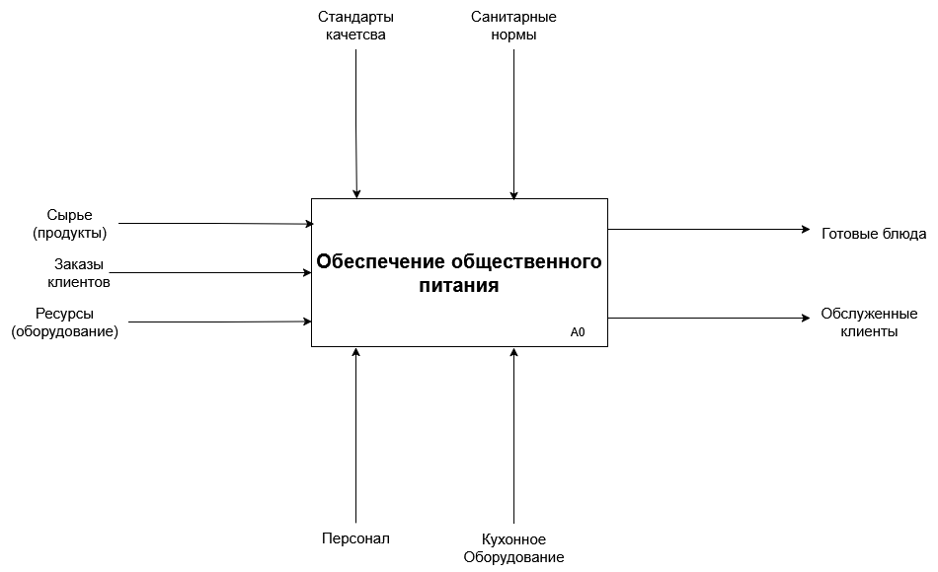  
Рисунок 1 – IDEF0 Диаграмма верхнего уровня

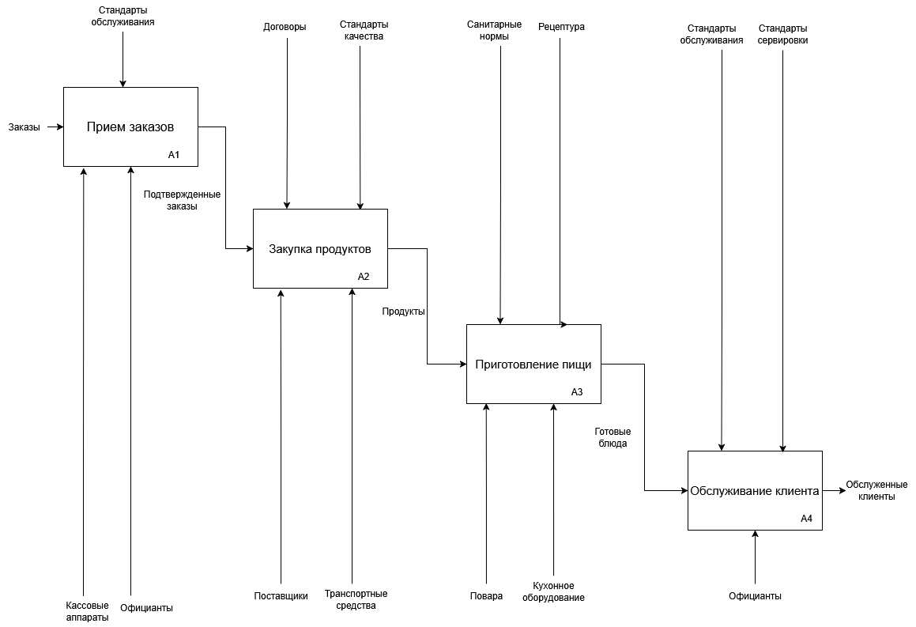

Рисунок 2 – IDEF0 Декомпозиция